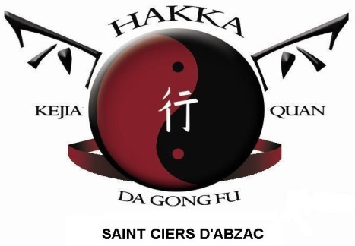
Utilisation de photos par le club de kung-fu
« Ke Jia Quan de St Ciers d’Abzac »

Dans le cadre de nos entraînements ou manifestations du club, nous sommes amenés à utiliser des photos des adultes adhérents au Ke Jia Quan de St Ciers d’Abzac (pour le journal, le site internet, facebook et dans les différentes publications du club.)
Il ne s’agit pas de photographies individuelles d’identité mais de photos de groupe ou bien de vues montrant adultes en activité.
En application de la loi informatique et libertés et des règles de protection de la personne, les légendes accompagnant les photos ne communiqueront aucune information susceptible de vous identifier directement ou indirectement.
La loi nous fait obligation d’avoir l’autorisation écrite pour cette utilisation. Aussi, nous vous serions reconnaissants de bien vouloir remplir le talon ci-dessous.
Nous attirons votre attention sur le fait que l’usage des images est sans aucun but lucratif, elle ne peut donc pas donner lieu à une compensation financière, et sans publication de nom de famille (prénom seulement). Un refus de votre part aura pour conséquence, soit de vous écarter lors des prises de vue, soit de masquer votre visage.

Madame, Monsieur .....................................................................................................................

autorise les adultes professionnels et bénévoles du Ke Jia Quan de St Ciers d’Abzac
à utiliser dans le journal, site Internet, facebook, publications, reportages des photos de ma personne prises au cours des activités.

Refuse que le Ke Jia Quan de St Ciers d’Abzac utilise des photos de ma personne.

Fait à......................................................................... le .............................................................

Signature

